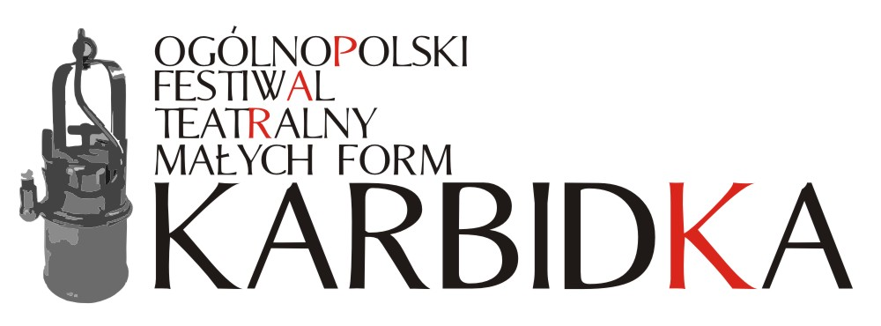
25-26 października 2019 r.
Siemianowice Śląskie

REGULAMIN

.

Organizator:
Siemianowickie Centrum Kultury
ul. Niepodległości 45
41-106 Siemianowice Śląskie
tel. (32) 228-72-80
lub (32) 355-58-21

Cele Konkursu:
Celem konkursu jest promowanie i upowszechnianie kultury teatralnej, prezentacja grup i twórców teatralnych, wymiana doświadczeń zarówno twórców jak i widzów, inspirowanie do dalszej działalności teatralnej.
§ 1
- W konkursie teatralnym mogą wziąć udział zespoły teatralne z całej Polski, spełniające następujące warunki:
- całkowity czas trwania spektaklu– maksymalnie 60 minut, minimalnie 30 min.
- czas na montaż (ustawienie dekoracji, świateł itd.) – do 30 minut
- czas na demontaż - do 15 min
- liczba wykonawców – do 10 osób,
- wiek uczestników powyżej 18 lat - w przypadku niepełnoletności wymagana jest pisemna zgoda obojga rodziców/opiekunów na uczestnictwo w konkursie.
- Nie ma ograniczeń dotyczących formy spektaklu. Dopuszcza się zarówno spektakle dramatyczne, kabaretowe, monodramy, teatry ruchu, tańca itd.
- Dopuszcza się możliwość dyskwalifikacji zespołu przekraczającego określone w regulaminie normy czasu.
§ 2
- Zgłoszenie odbywa się poprzez przesłanie do 30 września 2019 roku, godz. 23.59 (termin nieprzekraczalny) na adres mailowy: parktradycji@siemck.pl :
- zapisu spektaklu (link do nagrania / link do pobrania nagrania)
- karty zgłoszenia (format doc.)
- Organizator nie zwraca nadesłanych materiałów.
- Wyboru zakwalifikowanych zespołów dokona powołana przez organizatora Rada Konkursu.
- Organizator zastrzega sobie prawo do indywidualnego zaproszenia zespołów – poza systemem kwalifikacyjnym.
- Decyzja Rady Konkursu jest ostateczna.
- O zakwalifikowaniu się do konkursu zespoły zostaną poinformowane za pomocą maila do 7 października 2019 roku.
- Część konkursowa zakwalifikowanych zespołów odbędzie się
25 i 26 października 2019 r. w Sali Widowiskowej Siemianowickiego Centrum Kultury – Park Tradycji, ul. Orzeszkowej 12, Siemianowice Śląskie.
- Kolejność występów ustala organizator.
§ 3
- Wpisowe wynosi 15 zł od osoby z teatru zakwalifikowanego do przeglądu.
- Wpłaty należy dokonać do 11 października 2019 r. (termin nieprzekraczalny) na konto:
Siemianowickie Centrum Kultury
ING BANK ŚLĄSKI
33 1050 1214 1000 0023 4123 1187
(W tytule proszę wpisać KARBIDKA, nazwę zespołu oraz ilość osób)
§ 4
- Organizator nie zwraca kosztów podróży oraz nie zapewnia noclegów.
- Organizator nie ponosi kosztów związanych z ubezpieczeniem uczestników konkursu.
- Opłaty z tytułu zawartych umów licencyjnych o wykorzystanie praw autorskich pokrywają zespoły uczestniczące w przeglądzie.
- Organizator zastrzega sobie prawo do udostępniania, przetwarzania
i upowszechniania informacji, w tym zdjęć i nagrań video otrzymanych od wykonawców w celu promocji konkursu.
- Nadesłanie materiałów jest równoznaczne z udzieleniem organizatorowi zgody na nieodpłatne, bezterminowe i nieograniczone wykorzystywanie ich w działaniach związanych z realizacją i promocją konkursu.
- Organizator zapewnia obsługę techniczną - akustyk i oświetleniowiec. Organizator nie zapewnia elementów scenografii.
- W obiekcie obowiązuje całkowity zakaz używania otwartego ognia oraz palenia papierosów (w tym e-papierosów).
§ 5
- Organizator powoła jury, które dokona analizy i oceny spektakli. W trakcie trwania przeglądu możliwe są konsultacje z jurorami.
- Jury przyzna Nagrodę Główną KARBIDKA 2019 oraz nagrodę za 2 i 3 miejsce. Każdy z zespołów otrzyma dyplom za udział w przeglądzie.
- Pula nagród wynosi 3000 zł.
- Od nagród zostanie potrącony należny podatek.
- Organizator zastrzega sobie możliwość nie przyznania nagród lub innego podziału nagród.
§ 6
- Przypadki uzasadnionego odstępstwa od niniejszego regulaminu bądź ewentualne kwestie sporne rozstrzyga organizator konkursu.

Szczegółowych informacji udziela:
Marek Kołbuk – tel: (032)765-27-40 lub e-mail: m.kolbuk@siemck.pl

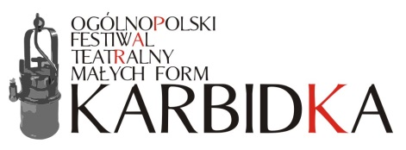
25-26 października 2019 r., Siemianowice Śląskie

KARTA ZGŁOSZENIA
(do przesłania w formie elektronicznej – format doc.)
1. INFORMACJE OGÓLNE
NAZWA WYKONAWCY / TEATRU
TYTUŁ SPEKTAKLU
AUTOR
CZAS MONTAŻU (max 30 min):
CZAS DEMONTAŻU (max 15 min):
CZAS TRWANIA SPEKTAKLU:
Reżyseria :
Scenariusz :
Kostiumy :
Choreografia :
Muzyka :
Występują:
3. DANE OSOBY ZGŁASZAJĄCEJ PROJEKT:
Imię i nazwisko:
Adres:
Telefon kontaktowy:
E-mail:
…………………………………………………………………………. (imię i nazwisko)
Zgodnie z art. 7 ogólnego rozporządzenia o ochronie danych osobowych z dnia 27 kwietnia 2016 r. wyrażam zgodę na przetwarzanie moich danych osobowych w celu ORGANIZACJI FESTIWALU TEATRÓW MAŁYCH FORM „KARBIDKA 2019” ORGANIZOWANEGO PRZEZ SIEMIANOWICKIE CENTRUM KULTURY, a ponadto przyjmuję do wiadomości, że:
1) administratorem Pana/Pani danych osobowych jest Dyrektor Siemianowickiego Centrum Kultury w Siemianowicach Śląskich przy ul. Niepodległości 45,
2) Inspektorem ochrony danych w Siemianowickim Centrum Kultury w Siemianowicach Śląskich jest Pan Krzysztof Mrowiec, mail: iod@siemck.pl
3) Pani/Pana dane osobowe przetwarzane będą w celu ORGANIZACJI FESTIWALU TEATRÓW MAŁYCH FORM „KARBIDKA 2019” ORGANIZOWANEGO PRZEZ SIEMIANOWICKIE CENTRUM KULTURY na podstawie art. 6 ust. 1 pkt a/b/c/d/e/f
4) posiada Pan/Pani prawo dostępu do treści swoich danych oraz prawo ich sprostowania, usunięcia, ograniczenia, przetwarzania, prawo do przenoszenia danych, prawo wniesienia sprzeciwu, prawo do cofnięcia zgody w dowolnym momencie bez wpływu na zgodność z prawem przetwarzania (jeżeli przetwarzanie odbywa się na podstawie zgody), którego dokonano na podstawie zgody przed jej cofnięciem;
5) ma Pani/Pan prawo wniesienia skargi do GIODO, gdy uzna Pan/Pani, że przetwarzanie danych osobowych Pani/Pana dotyczących narusza przepisy ogólnego rozporządzenia o ochronie danych osobowych z dnia 27 kwietnia 2016 r.
6) Więcej informacji można znaleźć na stronie www.siemck.pl/rodo

………………………………………..
PODPIS

- INFORMACJE O ZESPOLE I SPEKTAKLU

